Hier kannst du dein  Buddy-Book  in das Chemieheft  einkleben | Buddy-Book  Säure-Base-Titration  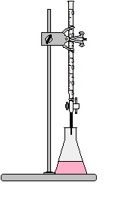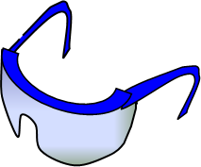  Name: | Ergänze den Lückentext!  Bei der Säure-Base-Titration ermittelt man die  …………………………………  einer Probelösung durch Titration mit einer……………………….  bekannter Stoffmengen-konzentration bis zum  …………………………………  Den Endpunkt der Titration erkennt man am Farbumschlag eines …………………………… | Beschrifte die Apparatur!
Die Stoffmengenkonzentration von Salzsäure ermittelt man durch Titration mit Natronlauge bekannter Stoffmengenkonzentration.  Die Neutralisationsreaktion kann man mit folgender Reaktions-gleichung beschreiben:  HCl_{aq} + NaOH_{aq} →  Ergänze die Reaktionsgleichung!  Am Äquivalenzpunkt gilt  n(HCl_{aq}) = n …..  Dieser Punkt ist hier bei pH = …. erreicht.  Die Farbe von Bromthymolblau schlägt von gelb nach ………… um. | Durchführung:  Fülle die Maßlösung (zum Beispiel Natronlauge) in die Bürette und notiere das genaue Volumen (V₁).  Fülle mit einer Vollpipette die Probelösung in den Erlenmeyerkolben (z.B. 10,0 mL), verdünne mit Wasser und gib einige Tropfen Indikatorlösung hinzu.  Tropfe langsam Maßlösung zur Probelösung, bis der Indikator umschlägt. Schwenke dabei den Kolben. Lies das Restvolumen ab (V₂).  Das Volumen der zugegebenen Natronlauge-Maßlösung ergibt sich aus: V (NaOH_{aq}) = V₂ – V₁ | Richtiges Ablesen an der Bürette:  Lies das Volumen an der Ablesehilfe („Schellbach-Streifen“) ab.  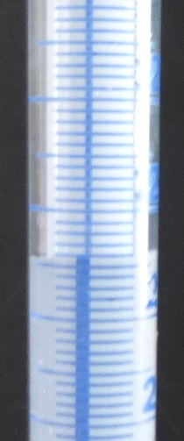  ! Beachte die Skala der Bürette. Sie verläuft von oben (0,0 mL) nach unten (50,0 mL oder 25,0 mL). | Berechnung / Beispiel:  Gegebene und gesuchte Größen  c(NaOH_{aq}) = 0,1 mol/L  V(NaOH_{aq}) = 13,5 mL = 0,0135 L  V(HCl_{aq}) = 10,0 mL = 0,0100 L  Gesucht: c(HCl_{aq})  Reaktionsgleichung  ………………→…………………  Berechnung von c(HCl_{aq})  n(NaOH_{aq}) = c · V  =…………mol  n(NaOH_{aq}) : n(HCl_{aq}) = 1:1 lt. RGl.  n(HCl_{aq}) = ………...mol  c(HCl_{aq}) = n(HCl_{aq}) : V(HCl_{aq})  c(HCl_{aq}) = …………..mol/L  Antwortsatz: ………………………  ……………………………………….

